Projet LU2IN002 - 2020-2021
Numéro du groupe de TD/TME : 3

Nom : Tenzer | Nom : Zèbre
Prénom : Constantin | Prénom : Lucas
N° étudiant : 3808713 | N° étudiant :

Thème choisi (en 5 lignes max.)
Équitation : simulation d’un concours de saut d’obstacle. Un cavalier essaye de sauter tous les obstacles d’un parcours et peut chuter, (élimination) faire tomber (4 points) ou toucher (2 points) des barres. En fonction de cela, il obtient un certains nombres de points (mieux vaut en avoir le moins possible).

Description des classes et de leur rôle dans le programme (2 lignes max par classe)
Cavalier : Le couple cavalier-cheval. C’est lui qui essaye de sauter les obstacles. (Lucas Zebre et cor de CVT)
TabCavalier (LZ + cor CVT) : Non utilisé dans le main que nous proposons. Mais cela pourrait l’être. C’est juste une liste de cavaliers, pensée pour ne pas surcharger le main.
ElemManege (CVT): Interface, c’est effectivement ce qu’il y a dans un manège.
Obstacle (CVT): classe abstraite, servant à simplifier le code des trois classes suivantes.
Vertical (CVT): L’obstacle le plus simple, éventuellement à plusieurs barres.
Oxer (CVT): Un obstacle à hauteur croissante, mais aussi en longueur.
Plat (CVT): Un obstacle un peu particulier, puisque sans hauteur, utile surtout pour la construction des lignes.
Ligne (CVT): Une ArrayList d’obstacles qui se suivent pour être enchaînés à quelques foulées d’intervalle, sur une case. C’est considéré comme une élément du manège, une sorte d’obstacle particulier qui n’en est pas un.
Parcours (CVT, reprenant un brouillon de LZ): Une ArrayList de points adjecents qui doivent être passés dans un tel ordre. Il est associé à un manège particulier.
Manege (CVT + LZ): Un tableau de 3 fois 9, là où l’action se déroule
Point :(CVT) Une classe très utile pour les autres, permettant de réduire le nombre d’arguments
Passage (CVT reprenant un brouillon de LZ) : La modélisation d’un parcours de saut et son écriture dans un fichier
TestConcours (CVT) : Le main

Schéma UML des classes vision fournisseur (dessin “à la main” scanné ou photo acceptés)
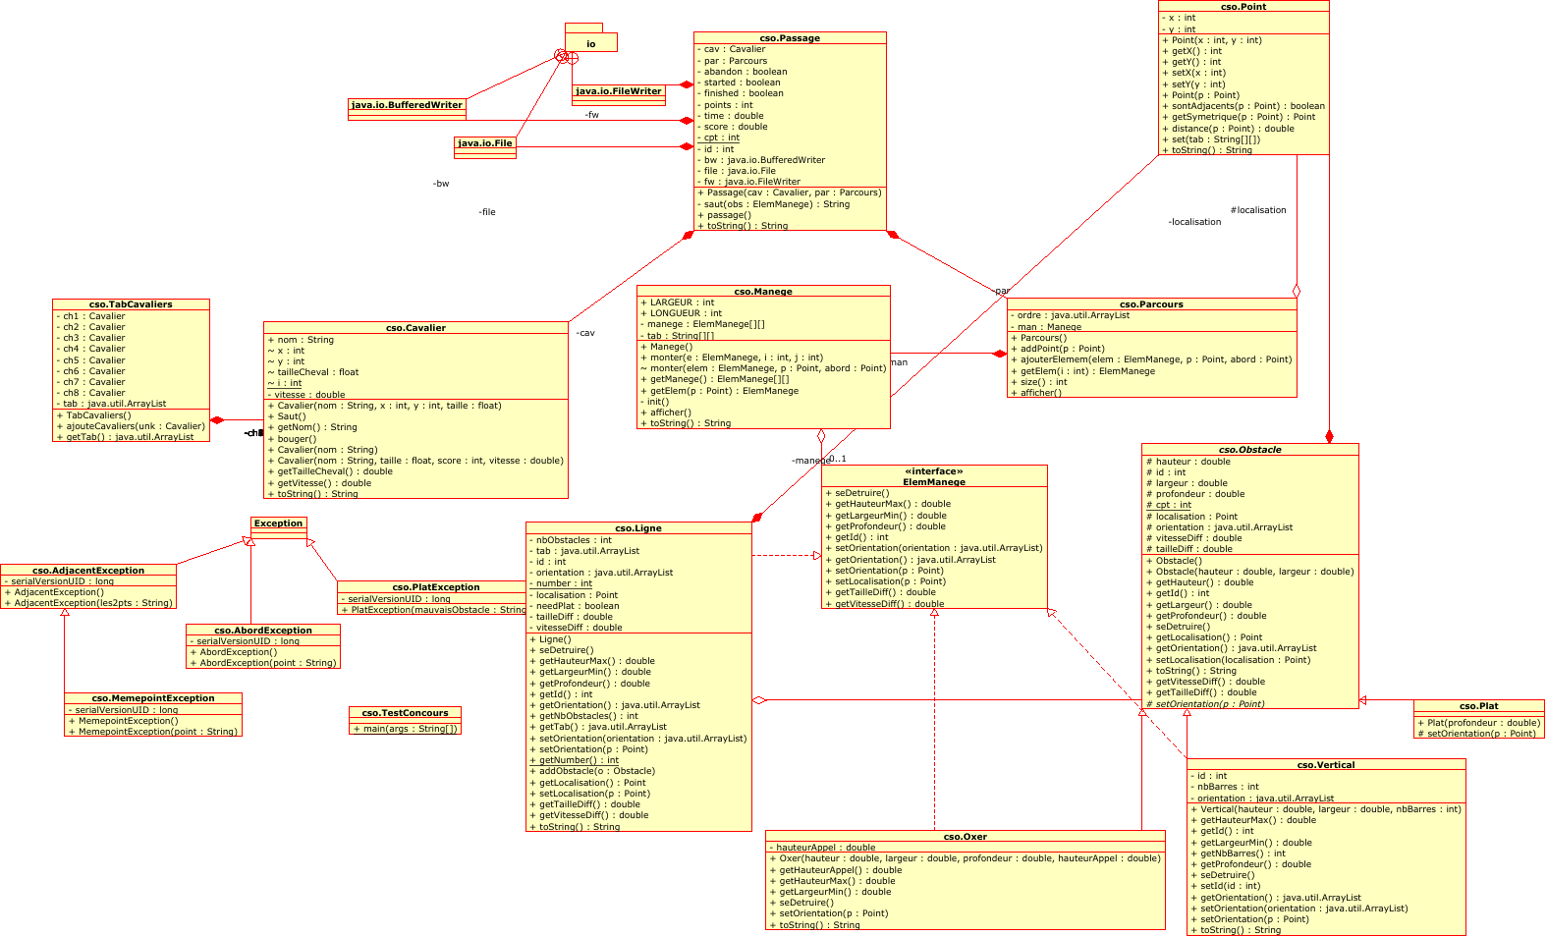

Checklist des contraintes prises en compte: | Nom(s) des classe(s) correspondante(s)
Classe contenant un tableau ou une ArrayList / Composition non triviale | Manege, Parcours, TabCavalier et Ligne
Classe avec membres et méthodes statiques (utilisation justifiée de static) | Passage, Obstacle, Plat pour les attributs cpt et number
Classe abstraite et méthode abstraite | Obstacle avec la méthode abstraite setOrientation()
Interface | ElemManege
Classe avec un constructeur par copie ou clone() / Copie profonde | Point (contructeur par copie)
Définition de classe étendant Exception | AbordException, AdjacentException, MemepointException, PlatException
Gestion des exceptions | Parcours, Ligne, Auxerre, Vertical et Parcours
Utilisation d’un patern (e.g. singleton) | /
Utilisation d’une bibliothèque/classe extérieure complexe | /
Interface graphique et/ou interface utilisateur (e.g. gestion dynamique du clavier/souris…) | /
Gestion de flux ou de fichiers | Passage pour les fichiers, et évidemment les récurents System.out.println(String s)
Javadoc complète | Oui
Contrainte spécifique | Sans objet

Présentation de votre projet (max. 2 pages) : texte libre expliquant en quoi consiste votre projet.

